Unit 5 Can you？同步练习
一、看图连线
zoo zebra jump run






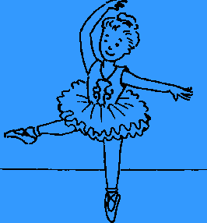


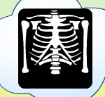

walk X-ray swim dance
二、看图片，选出正确的单词。
- （ ） A、zebra B、zoo

2、（ ） A、friend B、jump

3、（ ） A、watch B、swim

三、看图连线。
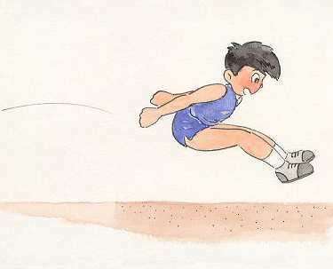
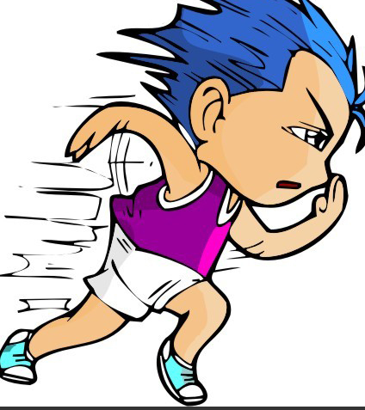


jump run play the football

四、根据提示完成下列句子，每空一词。
- I can ____ (游泳).
- I____ (会)dance.
- – Can you swim?
– No, I ____.
五、单项选择。
- - Can you jump?
-Yes, I ____.
A. am B. can C. can’t
- - Can you sing?
-No, I ____.
A. am B. can C. can’t
- I can ____.
A. slow B. swim C. swimming

答案：
- 省略
- A B B
- 省略
- 1.swim 2.can 3.cann’t
- A C B

